「飯島町農業用ＧＮＳＳ基地局」利用の手順
飯島町農業再生協議会

ステップ１ 利用の相談（役場窓口、電話等）
・ 飯島町役場 産業振興課 農政係（電話0265-86-3111内161）
□ 利用目的は農業か
□ サービスを利用するために必要な通信機器等の準備はあるか
□ 利用規約や利用料金（１ライセンス年額２万円）等を
理解しているか など
↓

ステップ２ 利用の申請（役場窓口）
・ 役場にある「利用申請書兼許可書（様式１号）」による申請
・ 利用料金の「納付書」を発行
※ 納付書はＪＡ金融の様式に飯島町農業再生協議会の振込先を記載したもの
↓

ステップ３ 利用料金の納付（ＪＡ金融窓口）
・ 納付書により利用料金を納付
※ 納付からライセンスキー発行までに５日程度要します
↓

ステップ４ 利用許可とライセンスキーの発行
・ 「利用申請書兼許可書（様式１号）」による許可とライセンスキーの発行
※ 利用が開始できます
※ 翌年度も利用を希望するときは、翌年度、再度申請等が必要です

【利用の相談・申請手続き】
飯島町役場 産業振興課 農政係
電話0265-86-3111（内161）

（参考資料）

農業機械の自動運転など
「農業用ＧＮＳＳ基地局システム」の運用を開始します

スマート農業推進の一環として、令和２年度に地方創生臨時交付金を活用し、「ＧＮＳＳ基地局システム」を整備しました。この基地局システムの運用を令和３年度から開始します。

■ 基地局システムの概要
移動局からその概略位置情報を通信装置（スマートフォン等）により配信事業者に送信し、配信事業者で移動局周辺３点以上の基準局（電子基準点）での観測値を利用して、概略位置に仮想点を作り、この位置における補正値や観測されるであろう位相データ等を計算する。移動局側は、通信装置により配信事業者からこの補正データ等を受け仮想点とのRTK-GPS 測量を行って、移動局の情報と補正データ等を解析処理し位置を求めます。

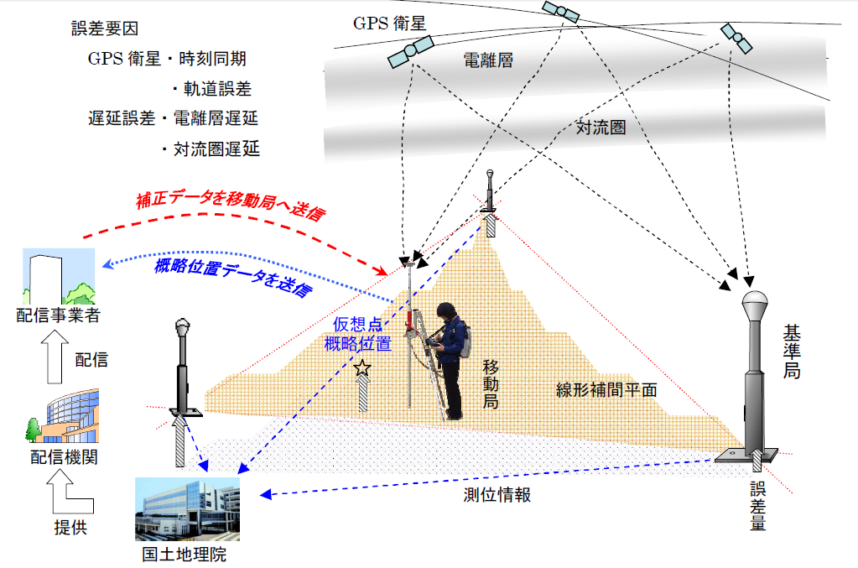

飯島町農業用ＧＮＳＳ基地局管理運営規程
令和３年４月３０日

（目的）
第1条 この規程は、飯島町農業再生協議会（以下「協議会」という。）が設置する農業用ＧＮＳＳ基地局（以下「基地局」という。）の適正な保全管理並びに効率的な運用を図るため、必要な事項を定めるものとする。

（管理及び運営）
第２条 基地局の管理及び運営は、協議会が行うものとする。

（利用の内容）
第３条 本サービスは、協議会が設置した基地局システムで取得した補正情報をインターネット経由で発信することで高精度位置情報を提供するものとする。なお、利用者は、本サービスを利用するために必要な通信機器、ソフトウェア、その他これらに付随して必要となる全ての機器について、自己の責任と負担において準備するものとする。

（利用対象者）
第４条 利用の対象とするものは、飯島町に住所を有し、次の各号のいずれかに該当するものとする。
（１） 地区営農組合
（２） 担い手法人
（３） 認定農業者
（４） その他協議会会長が必要と認める者

（利用の申請）
第５条 基地局の利用しようとする者は、利用申請書（様式第１号）を協議会会長に提出するものとする。

（利用の許可）
第６条 協議会会長は、前条の申請について適当であると認めたときに利用を許可し、基地局のライセンスを発行する。

（利用料）
第７条 基地局の利用料は１ライセンスあたりの年額20,000円とする。なお、利用期間は４月１日から翌年３月31日までとし、期間途中における利用開始及び利用取りやめした場合、利用料の減額等は行わないものとする。

（目的外利用の禁止）
第８条 利用者は、基地局をその許可を受けた目的以外に利用し、又はその権利を譲渡し、若しくは転貸してはならない。

（利用許可の取消し）
第９条 協議会は、次の各号のいずれかに該当するときは、利用の許可を取り消し、又は利用の許可の条件を変更し、若しくはその利用を停止させることができる。
（１） この規程に違反したと認めるとき。
（２） 利用の条件に違反したとき。
（３） 利用の申請をした内容が事実と相違するとき。
（４） 災害その他の事故により基地局の利用ができなくなったとき。
（５） 協議会会長の指示に従わないとき。
（６） 前各号に掲げるもののほか、協議会会長が特に必要と認めるとき。
２ 前項の規定により利用者が受けた損害については、協議会は、その責めを負わない。

（利用の一時的な中断或いは制限）
第10条 協議会は、次のいずれかに該当すると判断した場合、利用者に事前に通知することなく、本サービスの提供を一時的に中断或いは制限することがある。また、本サービスの中断或いは制限によって利用者が受けた損害については、協議会は一切責任を負わないものとする。
（１） 基地局及び通信機器などに障害が発生した場合
（２） 基地局及びそのシステムの保守点検及び更新などが実施される場合
（３） 天災等その他協議会の責に帰さない場合

（廃止）
第11条 協議会は、本サービスの全部又は一部について提供を廃止する場合は、不可抗力により本サービスの提供が不可能となった場合を除き、廃止の１ヵ月前までに利用者に通知するものとする。また、本サービスの廃止により利用者が受けた損害については、協議会は一切責任を負わないものとする。

（本規約の変更）
第12条 協議会は、利用者の承諾を要することなく、本規約に新たな規定の追加又は変更ができるものとする。なお、新たに追加又は変更される規定についても、本規約の一部を構成するものとする。

（委任）
第13条 この規程に定めるもののほか、必要な事項は、協議会会長が別に定める。

附 則
この規則は、令和３年４月３０日から施行する。
（飯島町農業用ＧＮＳＳ基地局管理運営規程 様式１号）

飯島町農業用ＧＮＳＳ基地局 利用申請書兼許可書

年 月 日
飯島町農業再生協議会 会長 様

住 所
氏 名
連絡先

飯島町農業用ＧＮＳＳ基地局を利用したいので、下記のとおり申請します。
記
１ 利用対象区分 | □ 地区営農組合  □ 担い手法人  □ 認定農業者  □ その他協議会会長が必要と認める者  （ ）
２ 利用目的 | □ 農業 □ その他（ ）
３ 利用機械等 | □ トラクター □ 田植え機 □コンバイン  □ ドローン □ その他（ ）
４ 対象作物等
５ 利用開始予定日 | 年 月 日

【以下、再生協議会使用欄】
利用料納入日 | 年 月 日
ライセンスキー
利用期限 | 年 ３ 月 ３１ 日まで
上記のとおり許可する。  ただし、規程および裏面条件を遵守すること。  年 月 日  飯島町農業再生協議会 会長 |  | （当欄への受付印をもって許可とする）
【裏面 利用条件】

（利用の内容）
利用者は、本サービスを利用するために必要な通信機器、ソフトウェア、その他これらに付随して必要となる全ての機器について、自己の責任と負担において準備するものとする。

（利用料）
基地局の利用料は１ライセンスあたりの年額20,000円とする。なお、利用期間は４月１日から翌年３月31日までとし、期間途中における利用開始及び利用取りやめした場合、利用料の減額等は行わないものとする。

（目的外利用の禁止）
利用者は、基地局をその許可を受けた目的以外に利用し、又はその権利を譲渡し、若しくは転貸してはならない。

（利用許可の取消し）
協議会は、次の各号のいずれかに該当するときは、利用の許可を取り消し、又は利用の許可の条件を変更し、若しくはその利用を停止させることができる。
（１） この規程に違反したと認めるとき。
（２） 利用の条件に違反したとき。
（３） 利用の申請をした内容が事実と相違するとき。
（４） 災害その他の事故により基地局の利用ができなくなったとき。
（５） 協議会会長の指示に従わないとき。
（６） 前各号に掲げるもののほか、協議会会長が特に必要と認めるとき。
これらにより利用者が受けた損害については、協議会は、その責めを負わない。

（利用の一時的な中断或いは制限）
協議会は、次のいずれかに該当すると判断した場合、利用者に事前に通知することなく、本サービスの提供を一時的に中断或いは制限することがある。また、本サービスの中断或いは制限によって利用者が受けた損害については、協議会は一切責任を負わないものとする。
（１） 基地局及び通信機器などに障害が発生した場合
（２） 基地局及びそのシステムの保守点検及び更新などが実施される場合
（３） 天災等その他協議会の責に帰さない場合

（その他利用条件）

